新 书 推 荐

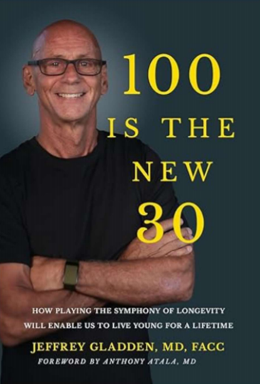
中文书名：《100岁是新的30岁:演奏长寿交响曲将使我们一生年轻》
英文书名：100 IS THE NEW 30: How Playing the Symphony of Longevity will Enable us to Live Young for a Lifetime
作 者：Jeffrey Gladden MD, FACC
出 版 社：Ethos Collective
代理公司：Waterside/ANA/Jessica
页 数：544页
出版时间：2023年8月
代理地区：中国大陆、台湾
审读资料：电子稿
类 型：保健
亚马逊畅销书排名：
#15 in Aging Nutrition & Diets
#25 in Aging Medical Conditions & Diseases
#104 in Longevity

内容简介：

如果您知道“永葆青春”的秘诀会怎样？

一种新的可能性正在出现。顶尖的长寿技术、再生和性能科学技术的突破，使人们有可能在一生中体验活力、复原力和青春的快乐。

我们成长在一种将衰老正常化的文化中。世世代代以来，我们一直害怕变老，害怕失去能力和独立性，但我们别无选择。

今天，我们不再需要为每一个逝去的生日而放弃我们的能力、自由、自主和相关性。

杰弗里·格拉登（Jeffrey Gladden），医学博士，美国心脏病学院院士（FACC），领先的长寿开拓者，挑战我们认为我们所知道的关于衰老的一切。在《在100岁是新的30岁》中，这位拥有超过四十年经验的三板认证医生通过通俗易懂的应用程序来释放您身体的潜力。

在里面，你会发现：

改变你对衰老和长寿的心态对于永葆青春的生活至关重要：你不必满足于随着年龄的增长而失去影响力和表现。

对韧性、快乐和目标的追求如何取代对幸福的追求： 生活中各个领域的复原力都是创造脚手架的最佳场所，你需要它来创造你认为不可能的生活。

为什么你的实际年龄不是你的真实年龄：你的年龄不等于你的生日次数。你会明白，我们都是生物年龄的马赛克™，而你只有和你最年长的年龄一样年轻。

再生医学的最新突破： 格拉登博士通过教你如何演奏《长寿交响曲》，打开了青春的钥匙。

你会明白，衰老不是一个线性的过程，而是一个指数级的过程，如果我们要活得年轻，就需要一个指数策略。了解如何为指数挑战创建指数策略。

成为年龄黑客™，体验更大的活力、韧性和快乐——从今天开始。

作者简介：


杰弗里·格拉登（Jeffrey Gladden）博士在2023年的年表上已经69岁了，他对自己的生理年龄进行了拼接，最低的20多岁，而大多数人都在30多岁和40多岁。有人会称之为奇迹，但他称之为演奏长寿交响曲让自己一生年轻。交响曲由一个真正的指数计划组成，以解决老龄化的指数问题。我们不会以线性方式老化。衰老呈指数级加速，几乎所有只关注吃得更好、运动、睡眠、减压、激素替代和补充剂的计划都是指数级问题的线性策略。从很小的时候起，杰夫就看到了衰老对他所爱的人的影响。在他生命的关键时刻，他仍然能听到祖母告诉他：“杰夫，永远不要变老......变老是地狱。”她的话不仅仅是一个警告，更是一种恳求，希望他不要像她那样慢慢变老。

感谢您的阅读！
请将反馈信息发至：版权负责人
Email：Rights@nurnberg.com.cn
安德鲁·纳伯格联合国际有限公司北京代表处
北京市海淀区中关村大街甲59号中国人民大学文化大厦1705室, 邮编：100872
电话：010-82504106, 传真：010-82504200
公司网址：http://www.nurnberg.com.cn
书目下载：http://www.nurnberg.com.cn/booklist_zh/list.aspx
书讯浏览：http://www.nurnberg.com.cn/book/book.aspx
视频推荐：http://www.nurnberg.com.cn/video/video.aspx
豆瓣小站：http://site.douban.com/110577/
新浪微博：安德鲁纳伯格公司的微博_微博 (weibo.com)
微信订阅号：ANABJ2002


